Buổi 1

1. Tổng quan về hệ thống thông tin

- Các thành phần:

+ Trạm phát: Nơi sinh ra thông tin hay chứa các tin cần truyền

+ Kênh:

+ Trạm thu

1.1 Sơ đồ tổng quát hệ thống thông tin

-1> Input devixe -2> transmitter -3> transmission -4> receiver -5> output device -6>

Thiết bị vào (Input device):

Thiết bị phát (Transmitter):

Môi trường truyền (Transmission):

Thiết bị thu (Receiver):

Thiết bị ra (Output device):

1: Thông tin vào *m*

2: Dữ liệu *g* hay *g(t)* đầu vào

3: Tín hiệu phát *s(t)*

4: Tín hiệu thu *r(t)*

5: Dữ liệu *g’* hay tín hiệu *g(’t)* thu được

6: Thông tin đầu ra *m’*

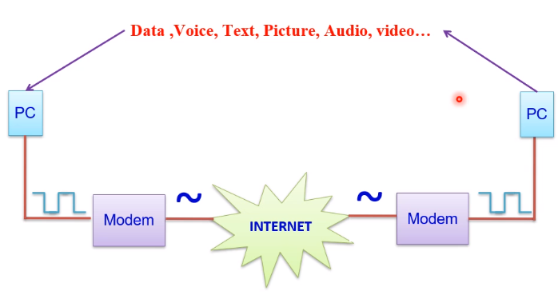

1.2 Các chức năng cơ bản của hệ thống thông tin

* Các tiện ích của hệ thống thông tin
* Tạo tín hiệu
* Đồng bộ
* Phát hiện và hiệu chỉnh lỗi
* Điều khiển luồng
* Địa chỉ
* Tìm đường
* Hồi phục
* Bảo vệ
* Quản lý hệ thống

1.3 Tổng quan về mạng số liệu

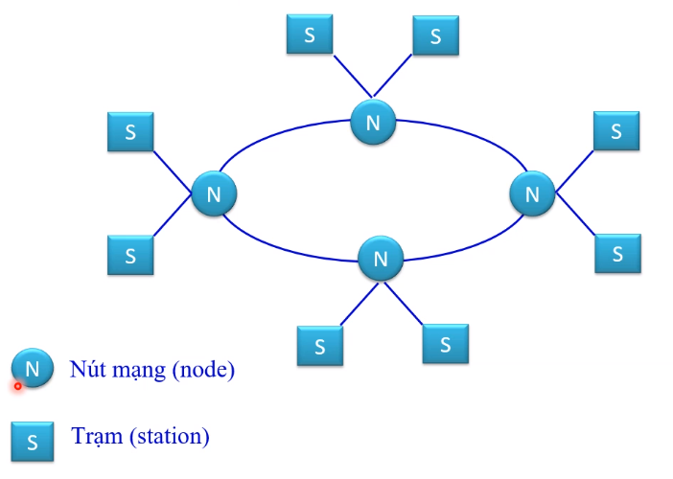

Phân loại mạng số liệu

* Phân loại theo phạm vi hoạt động của mạng:
  + PAN
  + LAN
  + MAN
  + WAN
  + GAN
* Phân loại theo đồ hình (topology) mạng:
  + Sơ đồ kết nối các máy tính
  + RING, BUS, STAR,…
* Phân loại theo mạng truyền thông tin chuyển mạch:
  + Chuyển mạch kênh
  + Chuyển mạch thông báo
  + Chuyển mạch gói

1.3.1 Mạng chuyển mạch kênh

Thiết lập một “kênh” (circuit) vật ký cố định và duy trì kênh truyền vật ký đó cho tới khi 1 trong 2 trạm ngắt liên lạc

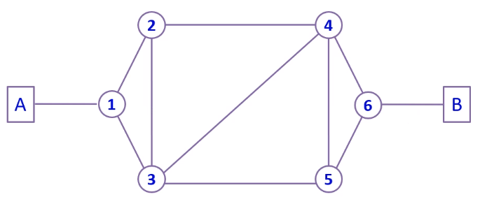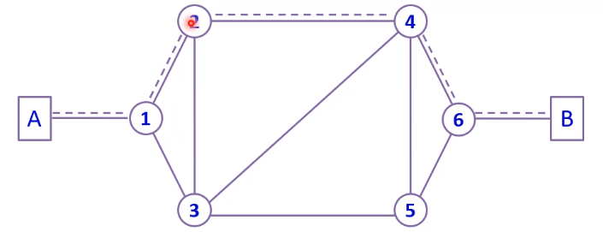

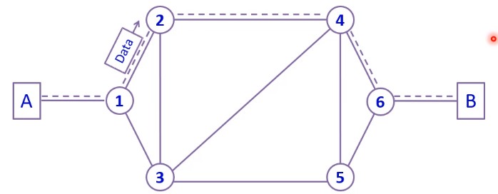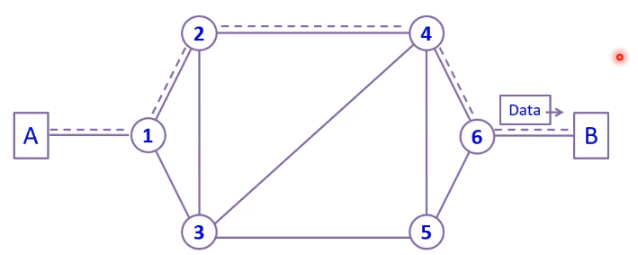

1.3.2 Mạng chuyển mạch thông báo

* Thông báo (Message): đơn vị thông tin có khuôn dạng quy định trước
* Mỗi thông báo có chứa vùng thông tin điều khiển, chỉ rõ đích của thông báo\
* Mạng “lưu và chuyển tiếp” (Store and forward)
* …

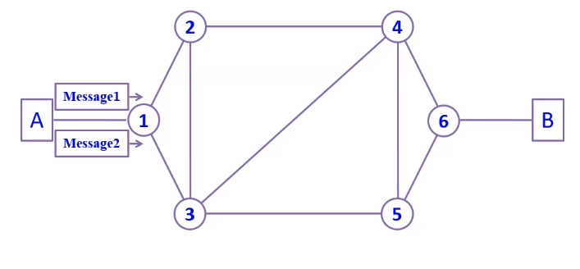 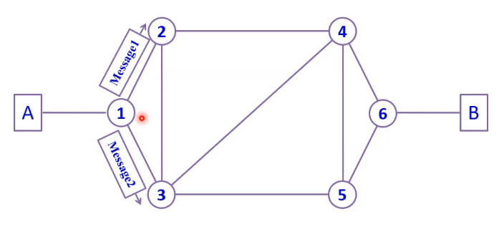

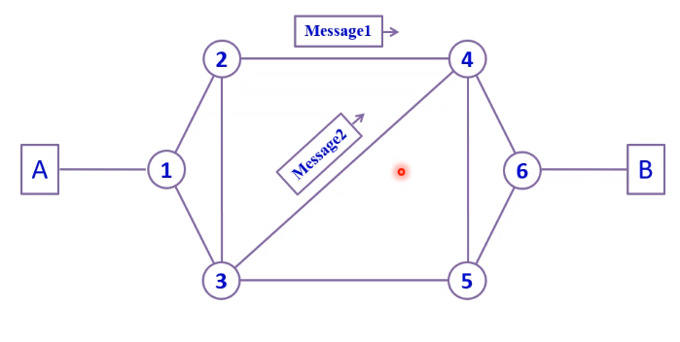 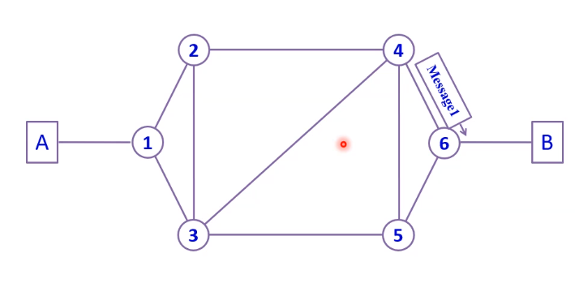

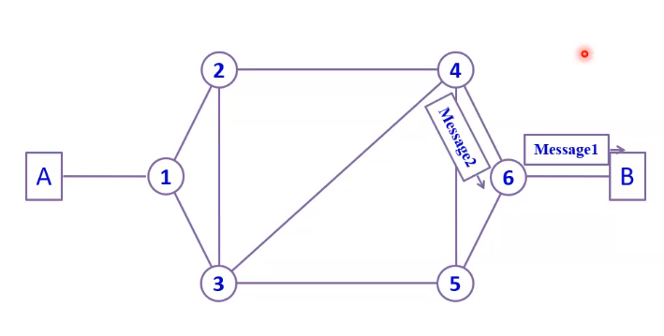 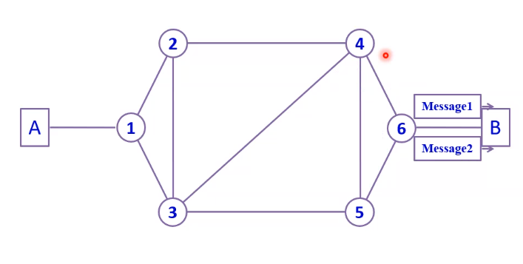

1.3.3 Mạng chuyển mạch gói

* Gói tin (Packet) chứa các thông tin điều khiển, có địa chỉ nguồn (người gửi) địa chỉ đích (người nhận) của gói tin.
* Các gói tin có thể gửi qua mạng bằng nhiều đường
* Giới hạn kích thước tối đa của gói tin MTU (Maximum Transfer Unit)
* 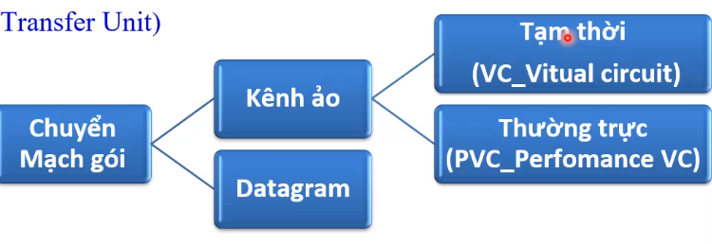

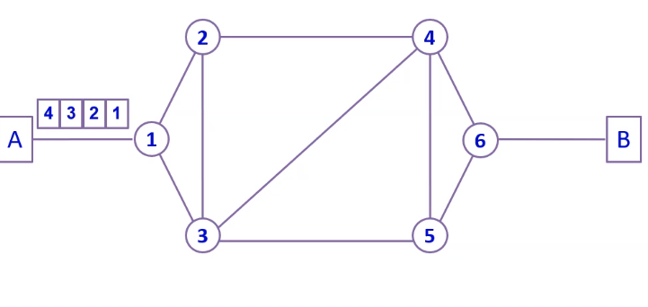 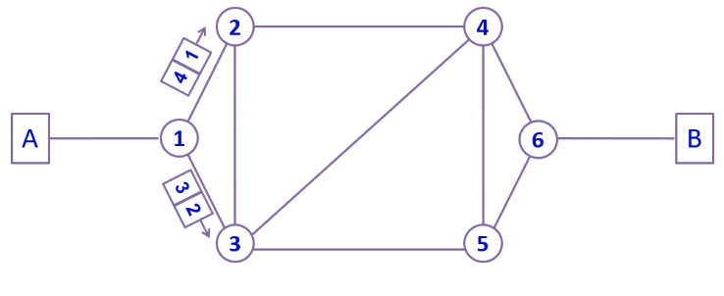

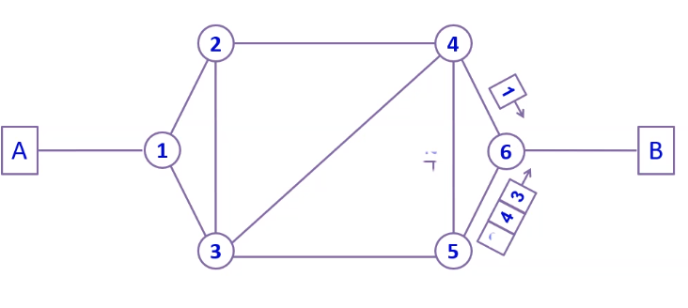 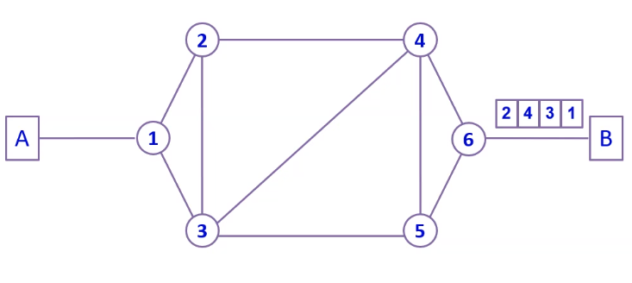

Phân loại theo phương thức hoạt động

Chuyển mạch kênh

* Cần thiết lập đường truyền và giải phóng sau khi truyền xong
* Tiêu tốn thời gian cho việc thiết lập kênh
* Đáp ứng tính thời gian cho việc thiết lập kênh
* Ví dụ: Mạng điện thoại chuyển mạch công cộng PSTN

Chuyển mạng thông báo

* Nút mạng có thể lưu trữ thông báo tạm thời cho tới khi kênh truyền rỗi mới chuyển thông báo đi nên giảm được tình trạng tắc nghẽn

Chuyển mạch gói

* Các gói tin truyền độc lập và đường đi có thể khác nhau
* Có giới hạn MTU_Maximum Transfer Protocol (đơn vị truyền tối đa)
* Bao gồm 2 phương pháp: chuyển mạch ***kênh ảo*** và Datagram
* Hiệu suất cao hơn mạng chuyển mạch thông báo
* Được sử dụng trong Mạng Internet

1.4 Chuẩn hoá và mô hình tham chiếu OSI

1.4.1 Kiến thức phân tầng

Khái niệm về tiến trình truyền thông

Giả sử trạm A cần trao đổi thông tin liên lạc với trạm B

* Thiết lập kết nối giữa A và B
* Kiểm tra trạng thái của B
* Chuyển đổi thông tin cần truyền sang khuôn dạng của mạng
* Chia thông tin cần truyền thành nhiều gói nhỏ hơn
* Thêm thông tin điều khiển
* Tìm đường đi ngắn nhất cho các gói tin
* Kiểm soát luồng dữ liệu
* Kiểm soát lỗi
* Giải phóng tài nguyên

Ý nghĩa việc phân tầng

* Để đơn giản cho việc phân tích thiết kế
* Tạo khả năng modul hoá cao
* Dễ dàng cho việc tiêu chuẩn hoá giao diện
* Đảm bảo khả năng làm việc giữa các công nghệ
* Gia tốc cho những hướng phát triển mới

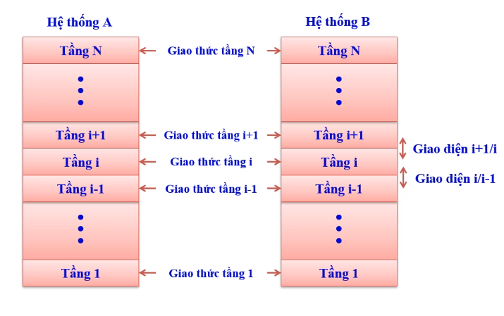

4 nguyên tắc

1.4.2 Mô hình tham chiếu OSI

Được xây dựng theo nguyên tắc phân tầng

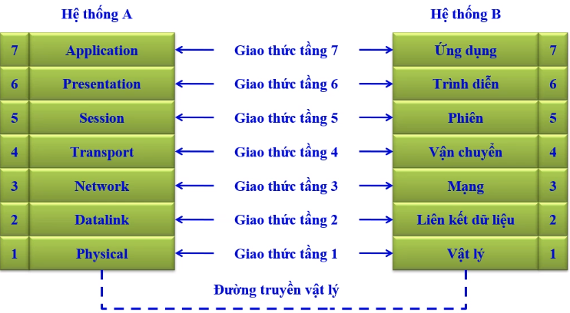

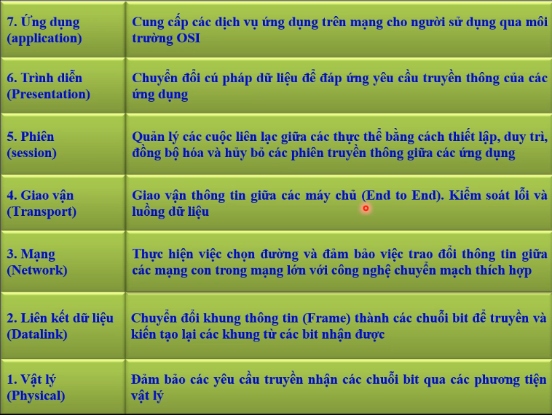

1.4.3 Nguyên tắc hoạt động của mô hình OSI

1.4.4 So sánh mô hình OSI với mô hình TCP/IP

